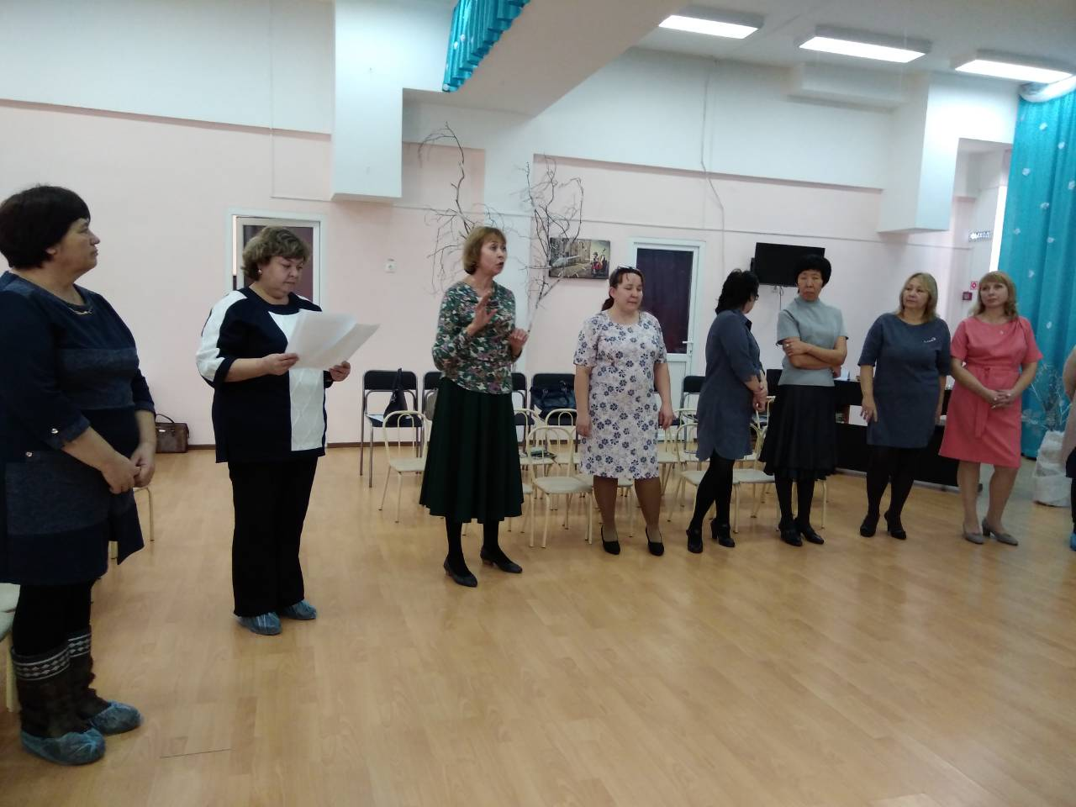
Стратегия поведения воспитателя в решении конфликтных ситуаций.
Цель. Расширение практических знаний и умений педагога в выборе способа управления конфликтами на примерах некоторых педагогических ситуаций.
1 Знакомство.
2 Понятие конфликты, их негативные и позитивные факторы.
3Примеры и приемоы эффективного выхода из конфликтных ситуаций с применением техники активного слушания и «Я сообщение».
4 Медитация.
5.Вывод.
Приветствую вас уважаемые участники семинара.
- Знакомство. Мое имя Наталья, а ваше? Присутствующие, передавая мяч, называют имена.
- Введение в тему. Одним из факторов качества образования служит умение педагогов решать и предупреждать конфликты. Сегодня мы поговорим о некоторых способах решения острых ситуаций, возникающих в нашей работе. Конфликт- в переводе с латинского означает столкновение, противостояние.
- Игра «Ладонь в ладонь». Смоделируем ситуацию, в этом нам поможет игра. Можно встать парам друг против друга и с напряжением упереться своими ладонями в ладони партнера. Делайте это с максимальной силой напряжения. Еще, еще сильнее. Теперь можно расслабиться…. И через какое-то время «потанцуйте» ладонями не размыкая их. Слушайте, чувствуйте друг- друга, попеременно меняйтесь ролями, сначала один ведет, другой мягко следует движениям своего партнера, в какой-то момент инициатива переходит к другому. Движение разные по направлению, темпу, интенсивности, скорости. Данное упражнение можно использовать и в работе с активными ребятами, и с тихонями для снятия непроявленного внутреннего напряжения, агрессии, страха.
Примерно так чувствуют себя участники конфликта. Согласны ли вы, что конфликты несут как отрицательные, так и положительные функции, и многое определяет то, как мы относимся к происходящему.
Назовите негативную сторону и положительное влияние конфликтов. Участники по кругу говорят свои варианты. Делаю вывод. Да действительно, снижается работоспособность при эмоциональном и физическом напряжении и истощении, создается пропасть между людьми. Положительные факторы –переход на другой уровень отношений, поиск новых решений, открываются новые способности посмотреть на историю с позиции другого человека. Вывод: негативное- блокирует и создает напряжение, позитив открывает новые возможности. Если раньше поведение воспитателя как «знатока», устраивало всех, то сейчас в новых условиях родители стремятся не допустить давления. Поэтому лучше перейти на линию партнерских отношений в форме сотрудничества, где у детского сада и семьи единая цель - способствовать гармоничному развитию личности ребенка и его социализации. При этом учитываются собственные интересы, интересы родителей и детей. Всем необходимо признание. Недавно появилась новая наука Конфликтология, она рассматривается как искусство умения ведение споров и диалогов. Модели поведения в острых ситуациях бывают разные. Сегодня мы рассмотрим технику активного слушания, она помогает снять напряжение и остроту конфликта. Технику «Я сообщение», которая помогает выразить свое отношение к происходящему, она эффективна, потому что дети в большей степени живут чувствами, в ней мы их обозначаем и проговариваем. К тому же заявления с позиции «я» для детей звучат гораздо менее угрожающими, чем упреки с местоимением «ты».
Приведем несколько примеров конструктивного выхода из ситуации. Предлагается распределиться всем участникам в три группы, каждая группа получает карточку с описанием педагогической ситуации и проигрывает ее в контексте с выбранной стратегией.
Карточка 1
●Техника активного слушания и «Я сообщение». Обыграть историю и сделать вывод, как данная техника повлияла на результат.
►Паши и Сереже по 3 года. Мальчики бегают вокруг стола, на котором лежит несколько машин. Паша берет легковую машину и отходит в сторону. Сережа за ним и пытается отобрать. Оба громко кричат. Действие воспитателя .
Воспитатель: «Паша, я вижу, что ты хочешь играть машинкой. Паша ты можешь сказать об этом Сереже?» Паша в ответ тоже кричит. Дети тянут друг у друга машинку. Воспитатель, протягивает руку между детьми обращается к Паше: «Ты не хочешь сказать Сереже, что это твоя машинка?». Мальчик перестает кричать и говорит: «Это моя». Воспитатель: «Я слышала, Паша сказал, что это его машинка. Ты не хочешь сказать, что ты тоже хочешь играть с машинкой?» Сережа повторил фразу за воспитателем. Воспитатель: «Сережа, ты хорошо сказал, что ты тоже хочешь играть этой машинкой. Вы оба хотите одну и туже машинку». Обращаясь к мальчикам, воспитатель спрашивает: «Что можно сделать, когда оба ребенка хотят одну и туже игрушку?»Дальше события могут разворачиваться по-разному. 1)Сережа берет машинку со стола и предлагает ее Паше. Паша принимает это предложение. Воспитатель говорит:«Вот и замечательно, я рада, как хорошо вы договорились. Теперь у каждого есть машинка». 2) Можно переключить внимание детей, в том случае, если Паша не соглашается на обмен, вспомнив о новой мозаике, или другой интересной игре. Сделать вывод. Чему способствовал воспитатель в данной ситуации?
Ответ. Сделать так, чтобы оба ребенка вышли из ситуации довольными, без чувства обиды.
Карточка 2
►Техника «Активного слушания». У ребенка снимается острота конфликта тогда, когда его действительно слушают, понимают и сочувствуют. Слушайте, что говорит ребенок. Каждый раз, когда вы внимательно слушаете, тем самым вы показываете, что прислушиваетесь к мыслям и мнению ребенка.
Два мальчика 5 лет, затеяли игру «Гараж». Саша построил большой гараж и дорогу, Ваня, только гараж- места не хватило. И чтобы игра была интереснее, Ваня стал ездить своей машиной по дороге, построенной Сашей. Саша грубо запретил Ване, возить машину по его дороге, и толкнул его. Тогда Ваня от обиды расплакался, стал ломать дорогу. Саша сломал Ванин гараж и у них завязалась потасовка. Услышав плач, воспитатель спросил у Вани: «Что-то случилось. Тебя обидел Саша?»
Ваня. Он меня толкает и прогоняет. Воспитатель. Он тебя толкнул, ты ушибся? Ваня. Да, он не разрешает мне играть. Воспитатель. Он не хочет вместе с тобой играть? Ваня. Да, я хотел с ним поиграть, а он не разрешает и толкается. Воспитатель. Ты на него обиделся? Ваня. Не буду больше с ним играть. Воспитатель. Ты не хочешь больше с ним водиться? Ваня. Да. Не хочу. Воспитатель. С кем из ребят, ты хотел бы поиграть? Ваня. С Димой и Катей. Воспитатель. Пойдем, посмотрим, чем они занимаются.
Сделать вывод. Чему способствовал воспитатель в данной ситуации?
Ответ.Главное в подобных случаях перевести бесплодные эмоции в сознательное обдумывание и поиск взаимного согласия, где «выигрыше» обе стороны.
Карточка 3
►Техника «Я сообщение». Высказывания с местоимением «я» эффективны, потому что дети в большей степени живут чувствами. К тому же заявления с позиции «я» для детей звучат гораздо менее угрожающими, чем упреки или обвинения. Замените «Ты сообщение» на «Я сообщение»
Например, вместо того чтобы сказать что-то вроде: «Петя, ты всегда играешь шумно и не слышишь, что тебе говорят. Играй как положено!», можно сказать следующее: «Когда кто-то играет шумно, я чувствую раздражение, потому-то складывается впечатление, что меня не слышат. Я надеюсь на спокойную игру».
Замените «ты сообщение» на «Я сообщение»
Ты постоянно не выполняешь мои просьбы__________________________________________
Вы всегда оплачиваете за детский сад с опозданием (обращение к родителям)___________________________________________________________________________
Ты сегодня опять подрался с Колей____________________________________________________
Я вас уже просила, не выяснять отношения в приемной при детях (обращение к родителям)___________________________________________________________________________
Ты постоянно не выполняешь мои просьбы______________________________________________
Используйте схему: 1) Начать фразу с факта- когда мне грубят, не выполняют правил и т.д. 2) Описание своих ощущений – я злюсь, переживаю, огорчаюсь, обижаюсь, чувствую вину и т.д. 3) объяснить, как на вас воздействует данное поведение –потому-то это необходимо делать вовремя, когда приходится долго просить создается впечатление, что меня не понимаю, складывается впечатление, что меня не уважают и т.п. 4)Сообщаем о своем желании – мне хотелось бы чтобы играли дружно, оплачивали за д/сад вовремя и т.д. В целом это может выглядеть примерно так:«Когда приходится долго просить, я расстраиваюсь и огорчаюсь, потом-что складывается впечатление, что меня не понимают. Я была бы рада рассчитывать на Вашу отзывчивость»
Сделать вывод. Чему способствовал воспитатель в данной ситуации, применяя технику «Я сообщение».
Ответ. Взрослый говорит о проблеме с точки зрения того, как он себя чувствуют в связи с ее возникновением, раскрывает другому человеку глаза на то, как его поведение влияет на чувства окружающих.
- Медитация «Школьная доска».Один из способов отпускания и избавление от переживаний и трудностей, которые присутствуют в нашей жизни- медитация. Способность отпустить помогает высвободить внутреннее напряжение и освободить место для радости и спокойствия. Можно сесть поудобнее. Сделайте глубокий вдох, глубокий выдох. Закройте глаза и представьте что перед вами огромная белая школьная доска. Нарисуйте на ней события, историю которая вас раздражает, тревожит, быть может злит. Постарайтесь увидеть ее в деталях, прочувствовать вновь те эмоции, которые вам пришлось пережить. Теперь, мысленно берите в руки шланг с мощной струей воды и смывайте все то что вы только, что нарисовали. Потоки все очищают, смывают и пред вами вновь белое сияющее пространство. Можно открыть глаза.
- Обмен мнениями. Вывод. Применяя в работе с детьми и со взрослыми, данные техники регуляции помогут нам лучше понять и устранить разногласия, а значит повлияет на качество образования.

Психологическая служба МБДОУ желает вам приятного и эффективного общения

